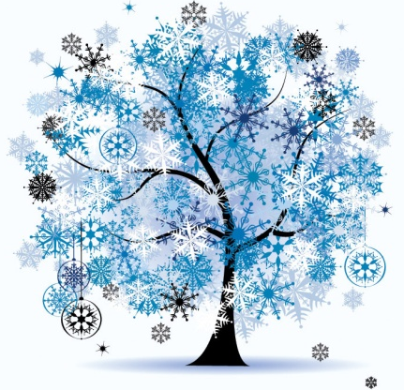
Задания для закрепления по теме «Зима» (обобщение).

Родителям рекомендуется:
- назови времена года по порядку, начиная с зимы. Какое время года перед осенью? После зимы? После лета? Между зимой и летом? Какое сейчас время года? Почему? Сколько месяцев в году? Чем отличается зима от осени, лета, весны? Что происходит зимой с реками и озерами? Как живется птицам и животным зимой? Как им помогают люди? обратить внимание ребенка на характерные признаки зимы. Какую работу выполняют зимой на улице люди в городе и селе? Назвать зимнюю одежду.

Задание 1. Объяснить ребенку пословицы:
- Декабрь год кончает, а зиму начинает.
- В феврале зима с весной встречаются.

Задание 2. Дидактическая игра «Подбери родственные слова».
Снег - снежок, снежинка, снежный, Снегурочка, снеговик …
Зима - зимушка, зимний, зимовать, зимовье ... .
Мороз - морозный, морозить, замораживать ... .
Лед - ледокол, льдина, ледовый, ледник, гололед ... .

Задание 3. Дидактическая игра «Подбери признак к предмету».
зима (какая?) - ..., лед (какой?) - ..., мороз (какой?) - ..., ветер (какой?) - ...,
сосулька (какая?) - ..., солнце (какое?) - ..., небо (какое?) - ....

Задание 4. Дидактическая игра «Подбери предмет к признаку».
снежный - ком ..., снежная - ..., снежные - заносы ..., снежное - поле ... .

Задание 5. Дидактическая игра «Подбери объект».
наступает (что?) - ..., валит ..., свищет ..., бушует ...,
кружится ..., замерзает ..., блестит ..., лепят ... .

Задание 6. Дидактическая игра «Четвертый лишний».
Коньки, скакалка, лыжи, санки.
Ворона, голубь, воробей, ласточка.
Лиса, волк, медведь, жираф.
Шуба, шапка, купальник, шарф.
Задание 7. Назвать зимнюю одежду.

Задание 8. Особенности жизни животных зимой
Назвать зимующих птиц. Как люди помогают птицам зимовать? Рассказать о том, как звери наших лесов зимуют.

Задание 9. Назвать зимние забавы.

Задание 10. Составить рассказ о зиме по плану.
Как ты заметил наступление зимы?
Назови ее первые приметы в природе.
Зимние месяцы.
Признаки зимы.
Повадки зверей и птиц зимой.
Зимующие птицы.
Зимние забавы и развлечения.

Задание 11. Вырезать картинку с изображением зимнего пейзажа и вклеить в тетрадь.
